

ОПРОСНЫЙ ЛИСТ ДЛЯ ЗАКАЗА КОНВЕЙЕРНЫХ РОЛИКОВ

L | Lл | L рол | Ø D | Ø d | S | a | Кол-во | Примечания
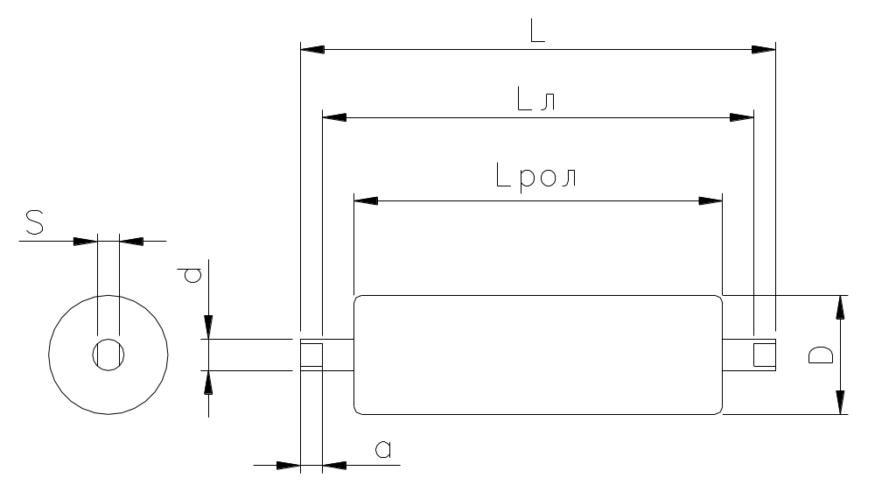

Производство и офис продаж+ 7 904 378 22 33
Кемеровская область-Кузбасс, г. Новокузнецк + 7 950 264 08 08
e-mail: sales@agrospecmash.com+ 7 (3843) 785-321
web-сайт: www.agrospecmash.com+ 7 (3843) 330-521
ЗАКАЗЧИК: | Организация:
ЗАКАЗЧИК: | ФИО Контактного лица:
ЗАКАЗЧИК: | Телефон:
ЗАКАЗЧИК: | Электронная почта:
ДАТЫ: | Срок подачи ценового предложения:
ДАТЫ: | Предполагаемая дата закупки:
СИСТЕМА НАЛОГООБЛОЖЕНИЯ: |  | С НДС
 |  | Без НДС

